ЦЕНТР ПО САПРОПЕЛЮ

Астрахань. ул. Ульянова, 67. тел. +7(8512)732220. 305625. факс +7(8512)305625. E-mail: danil@astranet.ru
www.saprex.ru
Технологии и проекты для малого бизнеса, фермерских хозяйств, частных предприятий и семейных кооперативов

ТЕХНОЛОГИЯ И ПРОЕКТ УЧАСТКА
ГРАНУЛИРОВАНИЯ И СУШКИ ОЗЕРНЫХ САПРОПЕЛЕЙ

АННОТАЦИЯ
Работа выполнена для конкретного заказчика из Татарстана. Заказчик имеет уже проекты добычи и подготовки сапропеля к переработке. Данный проект включает в себя продолжение общего расширенного рабочего проекта комплекса добычи, подготовки, переработки и фасовки сапропеля. Конечная продукция: сыпучие и гранулированные удобрения, расфасованные в мешки и мягкие контейнеры.

Процесс добычи осуществляется плавучим краном КПЛ 5-30 из глубин до 7.2 м. Транспортировка извлеченного сырья – несамоходными баржами на расстояние до 2 км, разгрузка – аналогичным краном КПЛ 5-30 в чеки промплощадки на берегу. Обезвоживание сырья происходило по двум вариантам: промораживанием в складах и удалением влаги в контейнерах geotube.

Выбор способа гранулирования и сушки сапропеля определен заданием Заказчика о требуемом виде выпускаемой продукции.

В Технологической части проекта приведены лабораторные технологические исследования сырья, описание способов и оборудования переработки сапропеля методом сырого гранулирования и сушки гранул, даны технологические схемы, их технико-экономический расчет, себестоимость производства единицы продукции в гранулированном виде.
Все процессы подробно описаны, главы хорошо иллюстрированы.

Проект включает 46 страницы формата А4, схемы, табличный, фото-, видео- и графический материал.

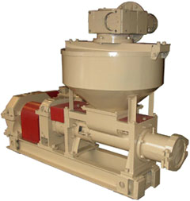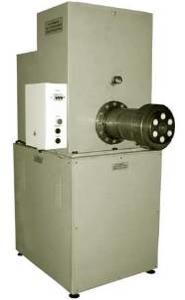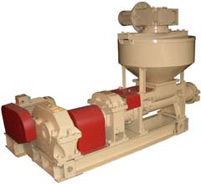

Данное проектное решение полезно как для начинающего малого бизнеса на сапропеле, так и для руководителей действующих предприятий, модернизации и перепрофилирования производств, расширения ассортимента выпускаемой продукции из сапропеля.

Область использования: производство сапропелевых удобрений и кормовых добавок, рекультивантов, строительных материалов.
Автор: к.т.н. горный инженер, геотехнолог, гидрогеолог Николай Дмитриевич Бычек

СОДЕРЖАНИЕ ПРОЕКТА
Техническое задание Заказчика работ
Глава 1.
1.1. Общая характеристика обьекта работ. Данные по количественному и качественному составу сырья, идущего на гранулирование и сушку
1.2. Выбор (обоснование) способа гранулирования и сушки сапропеля
1.3. Технологическая схема гранулирования и сушки. Графическое изображение и блок-схема производства работ.
1.4. Комплектация оборудованием участка гранулирования и сушки сапропеля
1.5. Промплщадка по подготовке сырья к гранулированию и сушке
1.6. Инструкции по применению технологии гранулирования и сушки сапропеля
Глава 2. Спецификация оборудования, характеристика, производительность, габариты, завод-изготовитель, стоимость на момент производства работ.
Глава 3. Технико-экономические показатели технологии.
3.1. Строительно-подготовительные работы.
3.2. Производственный график работ
3.3. Штатное расписание предприятия
3.4. Расчетное время производства работ по применяемой технологии
3.5. Себестоимость гранулированной продукции из сапропеля
Глава 4.
4.1. Складирование готовой продукции
4.2. Бытовые условия организации процесса на участке
Глава 5.
5.1. Учет и контроль на участке
производства работ.
5.2. ТБ и ОТ на участке гранулирования и сушки сапропеля Мероприятия по безопасности
эксплуатационных работ.
5.3. Промсанитария и бытовое
обеспечение участка
5.4. Рекомендации по экологии.
Выводы.
Заключение
Приложение

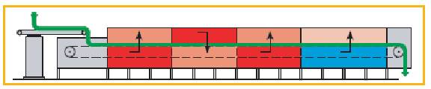

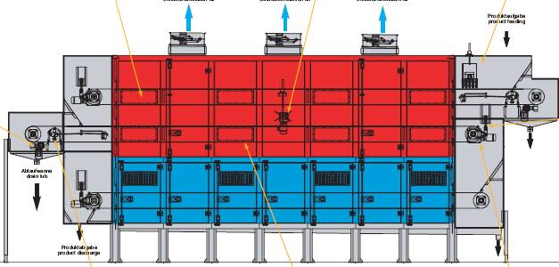

Стоимость типового проектв на CD носителе: 1000 руб. адаптированого к условиям Заказчика – 15000 руб. рабочего проекта по техническому заданию Заказчика – 180-240 тыс. руб.
+ доставка почтовая или курьером.
Типовой проект в формате Word скачиванием из файлообменника в Интернет – 500 руб.

